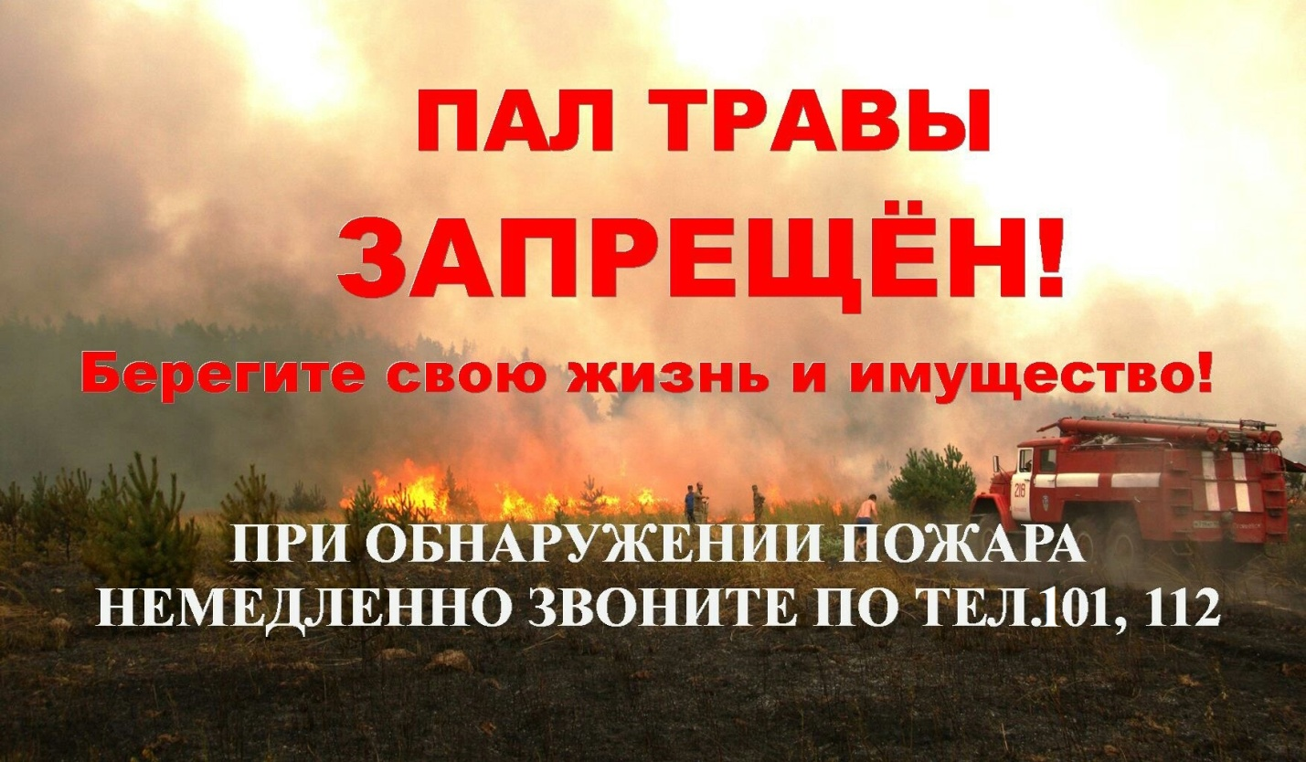
ПАМЯТКА ПО ЗАПРЕТУ ПАЛА СУХОЙ ТРАВЫ
Несмотря на все предупреждения и разъяснения наши граждане продолжают бороться со старой травой и мусором на своих участках путем их сжигания.
Если вы видите вдоль дороги густой дым и огонь, это не что иное, как обычные палы сухой травы, с помощью которых граждане пытаются наводить порядок на своих территориях. Вместе с тем, пал растительности не принесет ничего полезного, а может создать только проблемы и трудности, включая возможность привлечения к ответственности.
Внимание! Выжигание хвороста, лесной подстилки, сухой травы и других лесных горючих материалов с нарушением требований правил пожарной безопасности на земельных участках влечет наложение административного штрафа.
Необходимо помнить:
Травяной пал – это такой же пожар, как и любой другой. А пожар проще предотвратить, чем потушить. Каждый акт поджога – это осознанное УБИЙСТВО окружающей природы.
Всем гражданам, стремящимся к наведению порядка возле своих домов, на приусадебных и дачных участках
НАПОМИНАЕМ:
- убирайте сухую траву и мусор вокруг дома – но ни в коем случае не методом сжигания;
- соблюдайте особую осторожность при обращении с огнем; помните, что даже непотушенная спичка или сигарета, брошенная в траву, может послужить причиной загорания и привести к серьезному пожару;
- если вы заметили огонек где-то на поле, пусть даже в нескольких сотнях метрах от вашего дома, не поленитесь его потушить; по сухой траве, особенно в ветреную погоду, огонь способен проходить огромные расстояния и создавать угрозу строениям и целым населенным пунктам;
- если горит высокая сухая трава в ветреную погоду, пламя идет высокой стеной – не пытайтесь тушить самостоятельно. Позвоните в службу спасения 101 (с мобильного - 112), опишите местность, ориентиры и дождитесь приезда спасателей в безопасном месте.
